ПЕЧОРСКИЙ ПИТОМНИК СЛУЖЕБНЫХ СОБАК

С 1940 года наш город (до 1949 г. поселки Канин и Печора) входил в состав Севпечжелдорлага. На его территории располагалось порядка 14-16 колонн. Этапирование и охрану заключенных осуществляли отряды ВСО (военизированная стрелковая охраны). Их помощниками, как и во всех исправительных учреждениях, были служебные собаки.

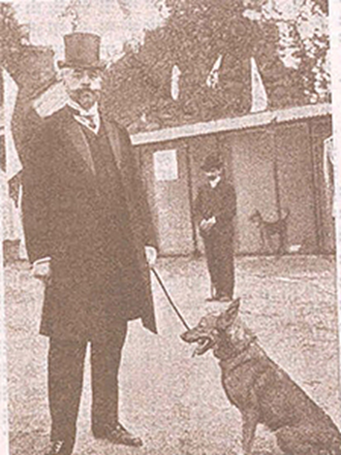Криминальное собаководство, как направление кинологии, зародилось в России в начале XX века. Родоначальник его – подполковник Василий Иванович Лебедев, начальник сыскного отделения московской полиции. С его подачи в 1908 году было создано Российское Общество поощрения применения собак к полицейской и сторожевой службе, при котором через год открылись собачий питомник и школа для обучения полицейских и жандармов. К 1915 году розыскные собаки стали обязательным атрибутом сыскной полиции.

*Василий Иванович Лебедев (1868-1930)*

*в*

*Василий Иванович Лебедев*

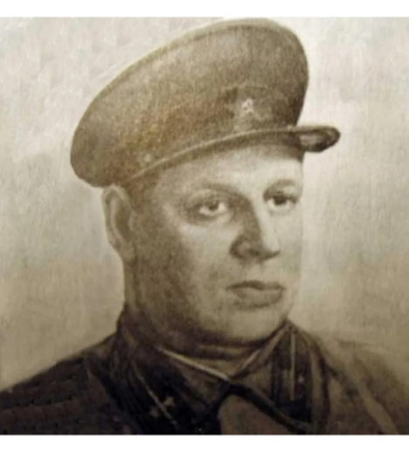Революция и гражданская война разрушили систему, и ее пришлось создавать с нуля. У истоков советской кинологии встал Всеволод Васильевич Языков. Он разработал научно-обоснованную методику и технику дрессировки служебных собак. По его инициативе и непосредственном участии в 1924 году на станции Кусково Горьковской железной дороги открылся Центральный учебно-опытный питомник-школа уголовного розыска, позже – объект «Красная Звезда». Племенных собак закупали за границей, в основном в Германии, платили золотом. К 1941 году дрессировкой собак и подготовкой специалистов для НКВД занимались пять школ служебного собаководства, при этом 75% обучаемых собак использовались в охране учреждений исправительно-трудовой системы (колоний и лагерей).

*Всеволод Васильевич Языков (1896-1941)*

Дрессурой занимались и непосредственно на местах, в питомниках при больших отделениях. Был такой и в нашем городе.

О Печорском питомнике служебных собак не были найдены архивные данные. Но по воспоминаниям и общим документам лагерной поры можно составить вполне достоверную картину его структуры и деятельности.

«Собачий питомник», как его называют старожилы, находился в старом поселке (район НИБа). Функционировал он в 1940-1950-е годы. Предположительно, со второй половины 1940-х годов начальником питомника был Александр Иванович Мицкевич – профессиональный военный, чекист. Параллельно он выполнял обязанности инструктора служебно-розыскных собак (ИСРС).

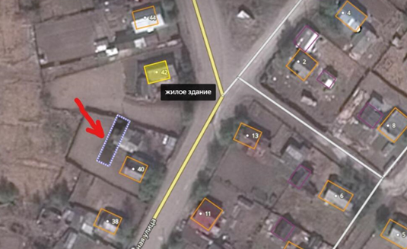Питомник располагался на улице Больничной, почти примыкая к кладбищу. На современной карте города – это район дома № 40. Территорию собачника ограждал высокий забор, вход со стороны улицы Больничной. Внутри стоял деревянный барак – невысокое узкое сооружение размером примерно 2,5 х 20 метров, разделенное перегородками. Здесь держали собак. Преобладающая порода – немецкая овчарка.

**улица Больничная**

*Составитель: Вадим Борисович Комлев. 2022 г.*

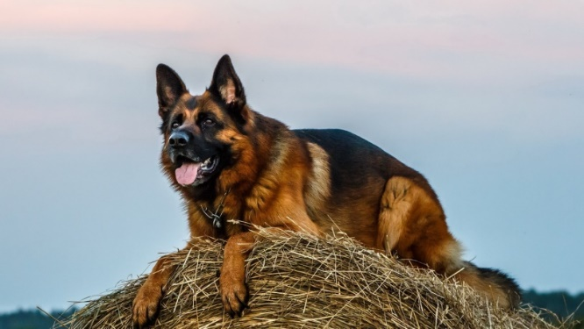Немецкая овчарка в силу своих физиологических данных была самой востребованной в органах НКВД. Собака крупная, с недоверчивым характером и активной формой оборонительной реакции, хорошо приспосабливается к различным климатическим условиям, смелая, выносливая, обладает острым слухом и чутьем, уравновешенным подвижным типом высшей нервной деятельности, развитым двигательным аппаратом.

Собаки стояли на довольствии. Питание было полноценным и разнообразным. Иван Савельевич Гайдук, бывший проводник СРС, вспоминает: «Собака получала ... 400 граммов крупы, овсянки. Овощи, натуральное мясо: баранину, свинину, что на складе есть. … Повариха взводная и солдатам кушать готовит, и собакам. Сварит каждой 3,5 литра, чтобы были справные, хорошие».

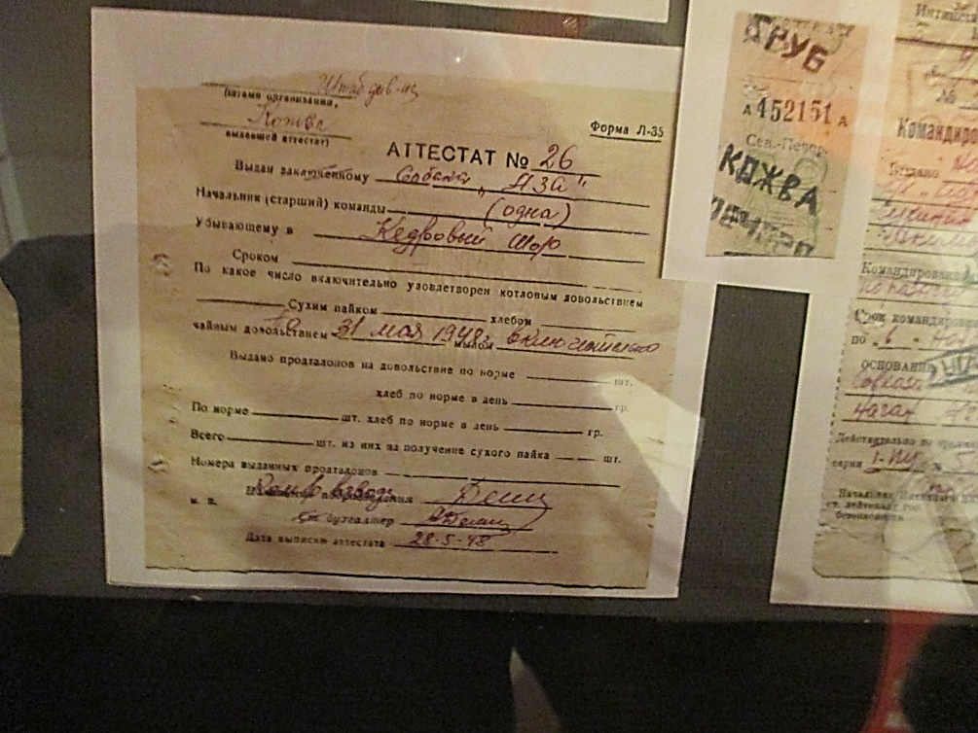При выездных работах, например, сопровождение этапа, на собаку выдавали именной командировочный аттестат с указанием маршрута, времени в пути и продуктового реестра. Образец такого аттестата на собаку Азу, убывавшую на трое суток из Штаба дивизии Кожва в Кедровый Шор выставлен в экспозиции «История одного лагеря (Сельхозлаг «Кедровый Шор»)» в городском историко-краеведческом музее.

Собаки, «в целях конспирации», должны были иметь двойные клички. Тот же И.С. Гайдук отмечает: «У меня была чудесная овчарка Салют, мы с ней служили восемь лет, прекрасно понимали друг друга, были очень привязаны друг к другу. … Я был небольшого роста, а она огромная, я перед ней, как игрушка. Звал ее Сынком, так как нельзя было при заключенных произносить ее настоящее имя».

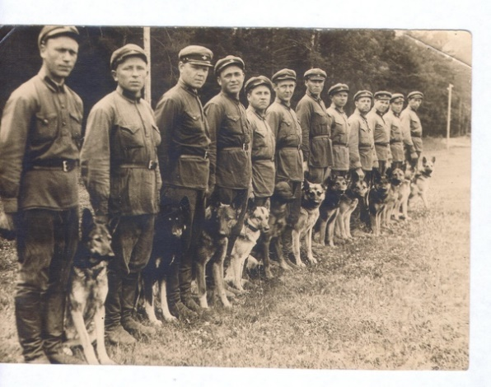 При Печорском питомнике действовала школа проводников собак. При отборе претендентов учитывали умение ладить с животными, личную заинтересованность в работе. Курсанты осуществляли полный уход за своей собакой, проводили с ней тренировки.

Дрессура собак включала общий и специальный курсы.

Первый носил воспитательно-дисциплинарный характер. У собаки вырабатывали общие навыки послушания и дисциплины. Собака и инструктор притирались друг к другу, устанавливали взаимопонимание.

Специальный курс имел целью развитие у животного навыков, необходимых для использования по определенному виду службы, таких, как:

- защитно-караульная;

- конвойная;

- розыскная.

Собаки защитно-караульной службы призваны задерживать преступника, обыскивать местность, предупреждать часового о приближении нарушителя (они его чувствуют на расстоянии до 30 метров). Для этого вида службы отбирали собак физически здоровых, крупных, смелых, в меру злобных, с острым слухом, зрением и обонянием. И обязательно терпеливых. Собака не должна подбирать с земли корм, брать его из рук незнакомца, бояться громких звуков.

Основной задачей собаки конвойной службы было сопровождение сравнительно большой группы заключенных (реже – нескольких человек или даже одного человека) и помощь проводнику в слежении за ними: не дать совершить побег, как отдельному человеку, так и нескольким сразу. А при необходимости найти и задержать разбежавшихся.

Пункт 288 «Устава службы конвойных войск НКВД СССР», принятый приказом № 646 от 29 сентября 1939 года, уточнял: «Служебные собаки применяются в конвойной службе для усиления охраны и помощи конвою в предупреждении и пресечении побегов заключенных».

В 1942 году вышло «Наставление по применению служебных собак в военизированной охране ИТЛ и колоний НКВД СССР», где приводились требования к собаке конвойной службе, а именно:

- «внимательное и спокойное конвоирование на поводке и без него;

- немедленное реагирование на все действия конвоируемых;

- быстрое задержание убегающих;

- охрана спокойно стоящего заключённого».

Базовыми командами были «Охраняй!» и «Фас!». Собак приучали хватать убегающих за воротник и валить на землю. Для дрессировки отбирались собаки физически сильные, с крепкой нервной системой, не боящиеся выстрелов, злобные.

Розыскные собаки – высшая категория служебных собак. Основное их назначение – розыск людей по их невидимым, запаховым следам, задержание и конвоирование задержанных. Натренированные собаки могут прорабатывать следы не только проложенные недавно («горячие»), но и средней и большой давности (до 10-12 часов со времени проложения следов и более) и на большом протяжении (до 25-30 км).

Для розыска отбирали собак физически развитых, выносливых, с хорошим зрением и отличным слухом, высокоразвитым обонянием. Их дрессировка была более длительной, чем для других направлений службы.

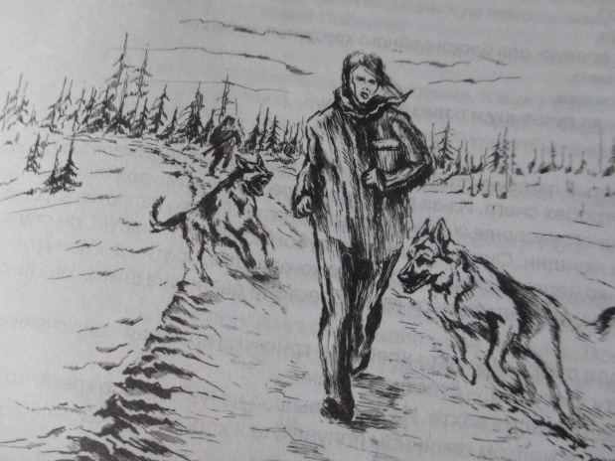Работу розыскных собак ярко характеризует рассказ о побеге бывшего заключенного Ухтижемлага Сергея Максимова: «С собаками… пропали… Чуб катался по земле, отбиваясь от нападавших на него клыкастых немецких овчарок. Едва я вылез по пояс из сена, как две собаки бросились на меня, сбили с ног и молча и злобно стали в клочья рвать на мне одежду…».

*Иллюстрация А. Мошева*

*Мартиролог. Т. 9, ч. 4, с. 70*

В Печорском питомнике содержалось до 30-40 собак единовременно. Лай раздавался по всей округе. Жители привыкли к постоянному шуму, но подходить близко опасались – характер у собак был далеко не дружелюбный. Животные выполняли весь комплекс работ: охраняли стратегически важные объекты и заключенных, конвоировали колонны, разыскивали беглых.

Печорский питомник служебных собак просуществовал, предположительно, до 1958 года. Опустевшее здание разобрали и растащили местные для личных нужд. Территория пошла под огороды. Судьба собак достоверно не известна. По одним воспоминаниям, их перевели в другое место. По другим – расстреляли в лесу.

О.А. Литвинцева

Печорский Мемориал